# [「元気 イラスト」の画像検索結果](https://ord.yahoo.co.jp/o/image/RV=1/RE=1580968274/RH=b3JkLnlhaG9vLmNvLmpw/RB=/RU=aHR0cDovL2ltYWdlbmF2aS5qcC9zZWFyY2gvZGV0YWlsLmFzcD9pZD0zMTE2Njg4MA--/RS=%5EADBM66Kk_BR0dwZk3jhaVs5VJ4y3xQ-;_ylt=A2RimWHRVzpeAA0AaCGU3uV7)１２カメラ[「顔 イラスト」の画像検索結果](https://ord.yahoo.co.jp/o/image/RV=1/RE=1549198063/RH=b3JkLnlhaG9vLmNvLmpw/RB=/RU=aHR0cHM6Ly9zdG9yZS5saW5lLm1lL3N0aWNrZXJzaG9wL3Byb2R1Y3QvMTE5NDU4NC9qYQ--/RS=%5EADBihQawKQXr35LPsYqlHRUDPxNKNg-;_ylt=A2RivclukVVcSSoAuTWU3uV7)

**旭ヶ丘好意の庭　デイサービス通信**

『楽しみながら 元気に』　　　**2021年3月号**

**年　12月号**

**一月往ぬる、二月逃げる、三月去ると言いますが、言葉の通り早くも年が明け二ヵ月が過ぎ三月を迎えました。少しずつ昼間は暖かい日が増えていきますが、まだまだ寒暖差があり体調を崩しやすく気を付けなければいけません(>_<)早く暖かい日が来てくれたらいいですね😊今、外を歩くと綺麗な梅の木が花を咲かせています、皆さんもご覧になられてみて下さい(^_-)-☆**

**☆2月の様子**

**壁飾り　制作中**

**デイのフロアが**

**明るくなります(*^_^*)**

**リハビリレクリエーション**

**皆さん真剣ですね😊**

**3月は体力測定です！**

**皆さんしっかり食べて実施しましょう(^_-)-☆**

**社会福祉法人　日本コイノニア福祉会**

**旭ヶ丘好意の庭デイサービスセンター**

**〒582-0026大阪府柏原市旭ヶ丘3-2-3**

**Tel 072-976-5100　　fax:072-976-0016**

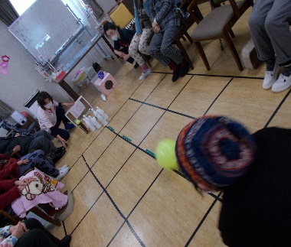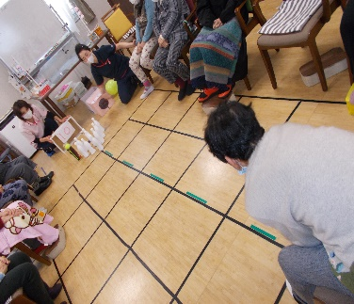

**3月の予定**

**手作りおやつ**

**【きなこ団子】**

**１７日(水)１８日(木)１９日(金)**

**☆体力測定‼**

**を実施します。**

**☆各ボランティア☆**

**♪ハーモニカ♫**

**しばらく休止になります。**

**◇折り紙教室◇**

**しばらく休止になります。**

**☕喫茶⇒**

**しばらく休止になります。**

三月といえば「ひな祭り」ですね。

ひな祭りとは「女児の健やかな成長をお祈りする」年中行事で、桃の節句とも言われています。皆さんもよくご存知「うれしいひな祭り」の歌詞にも出てくる桃の花ももうすぐ見頃がやってきます(*^_^*)

梅、桃、桜の花と咲き、暖かい日が増えると共に沢山の花たちが咲き始めますね😊とても楽しみです🌟

**皆さんも「暖かくなったら散歩に行きたい」と思われる方もおられると思います。「元気に外を歩きたい」など何か目標を持って頂き、その為には体調を崩さず、デイサービスに来て身体を動かし、元気に楽しく過ごして頂ければ嬉しく思います❕皆さんの笑顔と意欲のもてる場所を提供させて頂きます(^_-)-☆**















